20 - Introducao Formatação de Strings

**Sintaxe de print utlizando .format():**

print('<strings>{}<strings>{}...'.format(<dado1>, <dado2>, ...))

cada dado: dado1, dado2, ... ficaram respectivamente nos locais onde estão as chaves

Exemplo:

a = int(input('Digite um numero: '))

b = int(input('Digite outro numero: '))

print('A soma entre o numero {} e o numero {} é: {}'.format(a,b,a+b))

Saída:

Digite um numero: 3

Digite outro numero: 4

A soma entre o numero 3 e o numero 4 é: 7

**Sintaxe de print utilizando f antes da string**

print(f’<strings>{<nome da variavel>}<strings>...’)

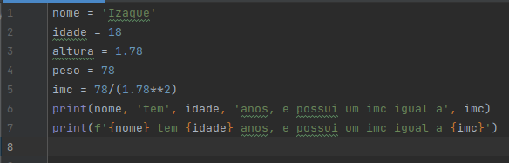

**Customizações no print**

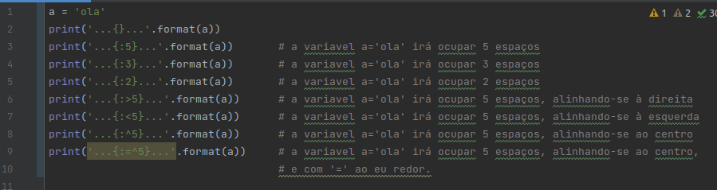

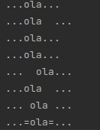

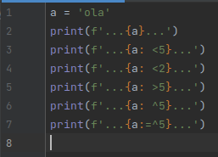

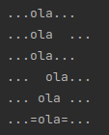

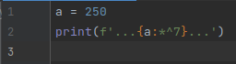



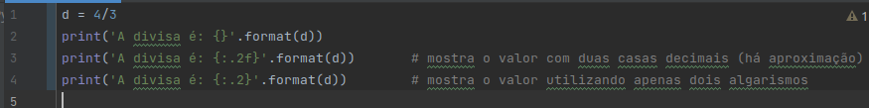

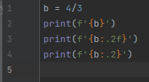

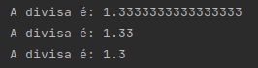

Pode ainda combinar:

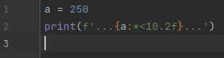 

**Alguns strings methods:**

